AYRIK MATEMATİK BÖLÜM 4 - KÜMELER
Örnek: Aşağıdaki nesneler topluluğunun her biri bir kümedir.
a) 1 den 57'ye kadar çift sayılar
b) Türkiye’deki bütün denizler
c) Alfabenin son beş harfi
d) Haftanın “s” ile başlayan günleri
Örnek: Aşağıdaki nesneler topluluğunun özellikleri tam olarak belli olmadığından küme değillerdir.
a) 1 den 50'ye kadar bazı çift sayılar
b) Haftanın “s” ile başlayan bazı günleri
c) Türkiye’deki birkaç deniz
d) Alfabedeki birkaç harf
e) En güzel meyveler
Örnek:
A = {a, 1, 2, *, 3, b} olmak üzere s(A)=6'dır.
B = {bütün pozitif çift sayılar} ise s(B) = ∞’dur.
Örnek:
a. A = {x: 5x = −3, x ∈ N} = {x: x = $\frac{3}{5}$ ∉ N} = Ø
b. B = {Haftanın a ile başlayan günleri} = Ø
Örnek:
A = {1, 2, 3, 4} ve B = {a, b, c, d} olmak üzere s(A) = s(B) = 4 olduğundan A ≡ B’dir.
Örnek:
A = {a, b, c, ç, d} ve B = {Alfabenin ilk 5 harfi} olmak üzere A = B’dir.
Örnek:
Elemanları a, b, c olan bir A kümesi liste yöntemi ile A = {a, b, c} şeklinde gösterilir.
Örnek: Liste yöntemi ile gösterimi A = {2, 3, 4, 5, 6} şeklinde olan A kümesinin ortak özellik yöntemi ile gösterimi A = {x: x ∈ N, 1 < x ≤ 6} şeklindedir.
Örnek:
A = {1, 2, 3, 4, 5, 6} kümesinin şema yöntemi ile gösterimi;
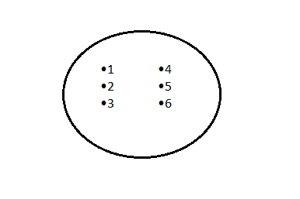
şeklindedir.
Örnek:
A = {a, b, c} kümesinin alt kümeleri;
A₁ = { } A₂ = {a} A₃ = {b} A₄ = {c}
A₅ = {a, b} A₆ = {a, c} A₇ = {b, c}
A₈ = {a, b, c} olup
Yani 2³ = 8 tanedir.
Örnek:
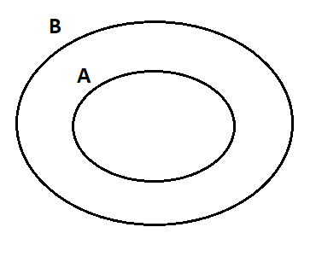
A ⊂ B veya B ⊃ A
∀x ∈ A için x ∈ B ise A ⊂ B’dir.
n elemanlı bir kümenin alt küme sayısı 2ⁿ’dir.
Örnek: Bir okuldaki kız öğrencilerin kümesi K ve toplam öğrencilerin kümesi T olmak üzere K ⊂ T’dir.
Örnek: A herhangi bir küme olmak üzere Ø ⊂ A’dır.
Örnek: A herhangi bir küme olmak üzere A ⊆ A’dır.
Örnek: A = {1, 2} ve B = {2, 3} olmak üzere A ⊄ B ve B ⊄ A’dır.

Örnek:
A = {a, b, c} kümesinin özalt kümeleri;
n = s(A) = 3 olup 2³ − 1 = 7 tanedir. Bunlar;
A₁ = Ø ⊂ A A₂ = {a} ⊂ A A₃ = {b} ⊂ A A₄ = {c} ⊂ A
A₅ = {a, b} ⊂ A A₆ = {a, c} ⊂ A A₇ = {b, c} ⊂ A’dır.
Örnek:
A ve B kümelerinin her biri bir diğerinin alt kümesi ise bu iki küme eşittir.
A ⊂ B ve B ⊂ A ⇔ A = B’dir.
Örnek:
A = {1, 2}, B = {1, 2, 3} ve C = {1, 2, 3, 4} olmak üzere A ⊂ B, B ⊂ C olup A ⊂ C’dir.
Örnekte de görüldüğü gibi alt küme olma özelliği geçişme özelliğini sağlar.
Örnek: A = {a, b, c, d} kümesinin 2 elemanlı alt kümeleri
A₁ = {a, b}, A₂ = {a, c}, A₃ = {a, d}, A₄ = {b, c}, A₅ = {b, d}, A₆ = {c, d}
olup sayıları C(n,2) = C(4,2) = 6 tanedir.
Örnek:
A = {a, b, c} olmak üzere
P(A) = {Ø, {a}, {b}, {c}, {a, b}, {a, c}, {b, c}, {a, b, c}}’dır.
Örnek:
A = {Haftanın P ile başlayan günleri} olsun. Bu durumda E = {Haftanın tüm günleri} olup;
A = {Pazartesi, Perşembe, Pazar} ve Aᵗ = {Salı, Çarşamba, Cuma, Cumartesi}’dir.
Fark Küme Örnek:
A \ B = A − B = {x ∈ A: x ∉ B}
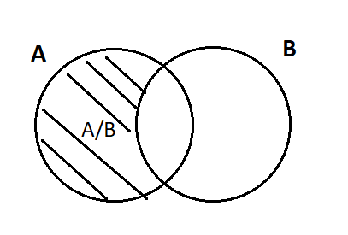
Tanım gereği tümleyen kümesi Aᵗ = E \ A şeklinde ifade edilir.

Örnek:
A = {b, c, e} ve B = {a, b, c, d} olmak üzere
A \ B = {e} ve B \ A = {a, d}’dir.
Buradan da görüldüğü gibi A \ B ile B \ A kümeleri birbirinden farklıdır. Yani genel olarak A \ B ≠ B \ A’dır.
Kesişim Kümesi Örnek:
A ∩ B = {x: x ∈ A ve x ∈ B}
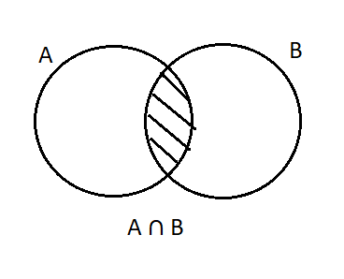
şeklinde ifade edilir.
Örnek: A = {a, b, c} ve B = {b, c, d, e} olmak üzere
A ∩ B = {b, c}’dir.
Birleşim Kümesi Örnek:

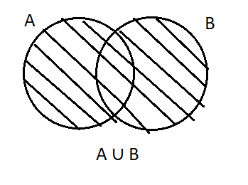
Örnek: A = {a, b, c} ve B = {a, d, e} olmak üzere
A ∪ B = {a, b, c, d, e}’dir.

Örnek:
A = {x ∈ Z⁺: x ≤ 10}
B = {x ∈ A: 1 ≤ x ≤ 7}
C = {x ∈ A: x = 3k, k ∈ Z}
şeklinde tanımlanan kümeler olmak üzere
B ∩ C = ? B ∪ C = ? B − C = ? C − B = ?
B̄ = Bᵗ = ? Cᵗ = C̄ = ? (B ∪ C)‾ = ? (B ∩ C)‾ = ?
Çözüm:
A = {x ∈ Z⁺: x ≤ 10} = {1, 2, 3, 4, 5, …, 10}
B = {x ∈ A: 1 ≤ x ≤ 7} = {1, 2, 3, 4, 5, 6, 7}
C = {x ∈ A: x = 3k, k ∈ Z} = {3, 6, 9}
B ∩ C = {3, 6}
B ∪ C = {1, 2, 3, 4, 5, 6, 7, 9}
s(B ∪ C) = 8 s(B) = 7 s(C) = 3 s(B ∩ C) = 2
s(B ∪ C) = s(B) + s(C) − s(B ∩ C) = 8 = 7 + 3 − 2
B − C = {1, 2, 4, 5, 7}
C − B = {9}
B̄ = Bᵗ = {8, 9, 10}
Cᵗ = C̄ = {1, 2, 4, 5, 7, 8, 10}
(B ∪ C)‾ = {8, 10}
(B ∩ C)‾ = {1, 2, 4, 5, 7, 8, 9, 10}
Örnek:
A = {a, b, c, d, e, f, g} kümesinin bilgisayarla gösterimi
1 | 1 | 1 | 1 | 1 | 1

Örnek:
A = {a, b, c, d, e, f, g} ve B = {a, e, g} olsun. B kümesinin bilgisayarla gösterimi
f(n) = { 1, n = a, d, f
{ 0, aksi durumda
şeklinde ifade edilir. Yani B’nin bilgisayar gösterimi
1 | 0 | 0 | 0 | 1 | 0 | 1
ya da (1,0,0,0,1,0,1) şeklindedir

ÇÖZÜMLÜ SORULAR Sf. 50
1. A = {a, b, c, d, e, f, k} kümesinin alt kümelerinin kaçında c bulunur, f bulunmaz?
Çözüm: A’nın 2⁷ tane alt kümesi vardır. c ve f’yi silersek 5 tane eleman kalır.
5 elemanlı kümenin alt küme sayısı 2⁵ = 32'dir. Bu alt kümelere c’yi eklersek her birinde c bulunur f bulunmaz. Cevap 32'dir.
2. A = {a, b, c, d, e} kümesinin alt kümelerinin kaçında a veya b bulunur?
Çözüm: 2⁵ = 32 tane alt küme vardır.
a veya b’nin bulunmadığı (bunları silersek) 2³ = 8 tane alt kümesi vardır.
32 − 8 = 24 tanesinde a veya b vardır.
“kaçında a ve b bulunur” deseydi a ve b’yi silersek 2³ = 8 tane alt kümesi vardır. Bunların her birine a ve b’yi eklersek cevap 8 olurdu.,
3. A = {a, b, c, d, e, f} kümesinin 4 elemanlı alt kümelerin kaçında c bulunur, f bulunmaz?
Çözüm: f bulunmazsa, f’yi sileriz.
c’de bulunursa;
c _ _ _
bu üç eleman kalan 4 elemandan {a, b, d, e} seçileceğinden
C(4,3) = 4 olup cevap 4'tür.
4. A = {1, 2, 3, 4, 5, 6, 7} kümesinin 3 elemanlı alt kümelerinin kaçında 5 ve 6 bulunur, 2 bulunmaz?
Çözüm:
5 6 _
{1, 3, 4, 7}’den seçeceğiz C(4,1) = 4 olup cevap 4'tür.
5. $s(A){}^{s(B)}$= 64 eşitliği verildiğine göre s(A ∩ B) en çok kaçtır?
Çözüm:
64 = 8² = 4³ = 2⁶ olup
s(A) = 8 s(A) = 4 s(A) = 2
s(B) = 2 s(B) = 3 s(B) = 6
Max. s(A ∩ B) = 2 s(A ∩ B) = 3 s(A ∩ B) = 2.
Bu durumda s(A ∩ B) en çok 3 olur.
6. s(A \ B) = 3 s(A ∩ B)
s(B \ A) = 2 s(A)
ise s(A ∪ B) = 48 s(A ∩ B) = ?
Çözüm:
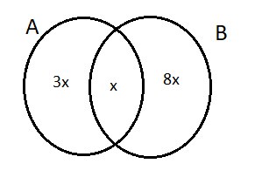
Önce s(A ∩ B) = x olsun.
s(A) = 4x ⇒ s(B \ A) = 2 s(A) = 8x
s(A ∪ B) = 48
8x + x + 3x = 48 ⇒ 12x = 48 ⇒ x = 4
s(A ∩ B) = 4 bulunur.

7. A = {x : √2 ≤ x ≤ 5}
B = {x : √2 < x < 7}
olduğuna göre (A ∩ B)’ kümesini ifade ediniz.
Çözüm:
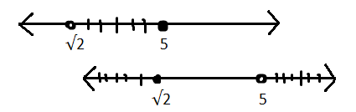
A ∩ B = {x : √2 < x ≤ 5}
(A ∩ B)’ = {x : x ≤ √2 veya x > 5}

8. A, B ve A ∩ B nin alt küme sayıları x, y, z olmak üzere
$\frac{x}{16}=\frac{y}{64}=z$
dir. s(A ∪ B) = 13 ⇒ s(A ∩ B) = ?
Çözüm:
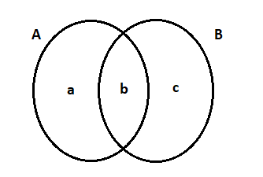
x= 2${}^{a+b}$ $\frac{2{}^{a+b}}{16}$= $\frac{2{}^{b+c}}{64}$=2${}^{b}$
y= 2${}^{b+c}$
z= 2${}^{b}$

a + b − 4 = b + c − 6 = b, a = 4, b = 3, c = 6 ⇒
s(A ∩ B) = 3
9. A = {1, 2, 3} A ∪ B = {1, 2, 3, 4, 5} ve A \ B = {1, 3} ise B − A = ?
Çözüm:
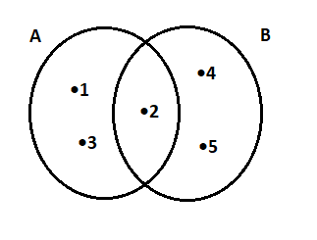
B = {2, 4, 5}
B − A = {4, 5}
10. A = {x : 11 ≤ x ≤ 1200, x = 4n, n ∈ N}
B = {y : 8 < y < 900, y = 6k, k ∈ N}
olduğuna göre s(A ∩ B) = ?
Çözüm: ebob(4,6) = 12'dir.
A ∩ B = {z : 11 ≤ z < 900 : z = 12t, z ∈ N }
1.yol: 11 ≤ z < 900
$\frac{11}{12}≤ t<\frac{900}{12}$

t = {1, 2, …, 74}
s(A ∩ B) = 74'tür.
2.yol: A ∩ B = {12, 24, …, 888}
Terim sayısı =$\frac{888-12}{12}+1$
= 73 + 1
= 74
DEĞERLENDİRME SORULARI Sf. 54
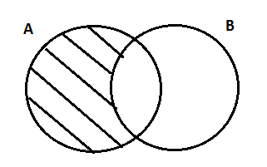
Taralı bölgeyi ifade ediniz.
- A \ B
- B \ A
- A ∩ B
- A ∪ B
Çözüm: Doğru cevap A şıkkıdır. Taralı alan A’da olup B’de olmayan elemanların kümesi olduğundan A \ B = A − B’dir.

2. Özalt küme sayısı 31 olan bir küme kaç elemanlıdır?
A)4
B)5
C)6
D)7
Çözüm: Doğru cevap B şıkkıdır. Özalt küme sayısı 2ⁿ − 1 = 31 ⇒ 2ⁿ = 32 = 2⁵ olup s(A) = n = 5'tir.

3. Aşağıdakilerden hangisi bir kümedir?
A) Sınıfımızdaki erkek öğrenciler
B) Sınıfımızdaki bazı erkek öğrenciler
C) Bazı uçan hayvanlar
D) Haftanın en sevilen günleri
Çözüm: Doğru cevap A şıkkıdır. Diğer şıklarda belirgin bir durum yoktur.
4. Aşağıdakilerden hangisi bir küme değildir?
A) Dört temel matematik işlemi sembolü
B) Bilişim dersi temel konuları
C) Alfabenin harfleri
D) 2 ile 12 arasındaki çift sayılar
Çözüm: Doğru cevap B şıkkıdır. Temel konuların neler olduğu tam olarak neye ve kime göre olduğu belirsizdir.
5. T = {cumartesi, pazar} kümesini ortak özellik ile gösteriniz.
A) Haftanın tatil günleri
B) c veya p ile başlayan günler
C) En sevilen günler
D) Haftanın herhangi iki günü
Çözüm: Doğru cevap A şıkkıdır.
ALIŞTIRMALAR Sf.56
1. $A=\left\{x: x{}^{2}+5x-3=0 \right\}$ $B=$$\left\{x: 2x{}^{2} +7x+2=\frac{3}{x}\right\}$
ise A ve B kümelerini karşılaştırınız.
Çözüm:$x^{2}+5x-3=0 ⇒x=\frac{(-5±\sqrt{37})}{2}$ olduğundan
$A=\left\{\frac{(-5-\sqrt{37})}{2} , \frac{(-5+\sqrt{37})}{2}\right\}$
B: x ≠ 0 için 2x³ + 7x² + 2x − 3 = 0
x = −1 kök olur: (x + 1)(2x² + 5x − 3) = (x + 1)(2x − 1)(x + 3) = 0
B = {−3, −1, 1/2}
s(A) = 2, s(B) = 3 olduğundan A ≢ B ve A ≠ B’dir. A’nın elemanları irrasyonel, B’nin elemanları rasyoneldir, yani ortak eleman yoktur: A ∩ B = Ø. Kümeler ayrıktır ve hiçbiri diğerinin alt kümesi değildir.
2. A = {1, 2, …, 10} ve B = {2, 4, …, 10}
i)$(A-B){}^{t}=B∪\underline{A}$ ve
ii) (A − B) ∪ (B − A) = (A ∪ B) − (A ∩ B) olduğunu gösteriniz.
Çözüm:
i) $A-B=A∩B{}^{t}$ olduğundan De Morgan kuralıyla
$(A-B){}^{t}=(A∩B{}^{t}){}^{t}=A{}^{t}∪B=B∪\underline{A}$
ii)$B⊂A$ olduğundan
$A-B=\{1,3,5,7,9\},B-A=⊘$
Sol taraf= {1,3,5,7,9}
$A∪B=A, A∩B=B olduğundan$
$Sağ taraf= A-B=\{1,3,5,7,9\}$
Genel olarak da: x sol tarafta ⇔ (x ∈ A ve x ∉ B) veya (x ∈ B ve x ∉ A) ⇔ x, A ∪ B’de olup A ∩ B’de değil ⇔ x sağ tarafta.
3. A = {2, 3, 5, 7}, B = {1, 4, 6, 8, 9}, E = {0, 1, …, 9} ise;
Çözüm:
$A∩B=⊘$
$A∪B=${1,2,3,4,5,6,7,8,9}
$E-(A∪B)=\{0\}$
$E-(A∩B)=E=\{0,1,2,...,9\}$
$(E-B){}^{t}∩A ⇒ E-B=B{}^{t}=\{0,2,3,5,7\}, tümleyeni B'dir. B∩A=⊘$
4. Aşağıdaki taralı bölgeyi ifade ediniz.
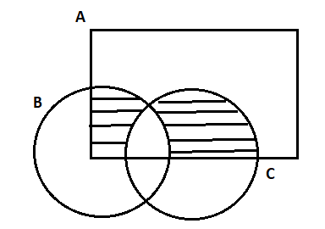
Çözüm: Dikdörtgenin içinde kalan B ve C'nin birleştiği alandan B ve C'nin kesişimini çıkaracağız. Yani; $(A∩(B∪C)) \backslash (B∩C)$

